Initialisierung Winters Verfahren
Beispiel: steigender Trend
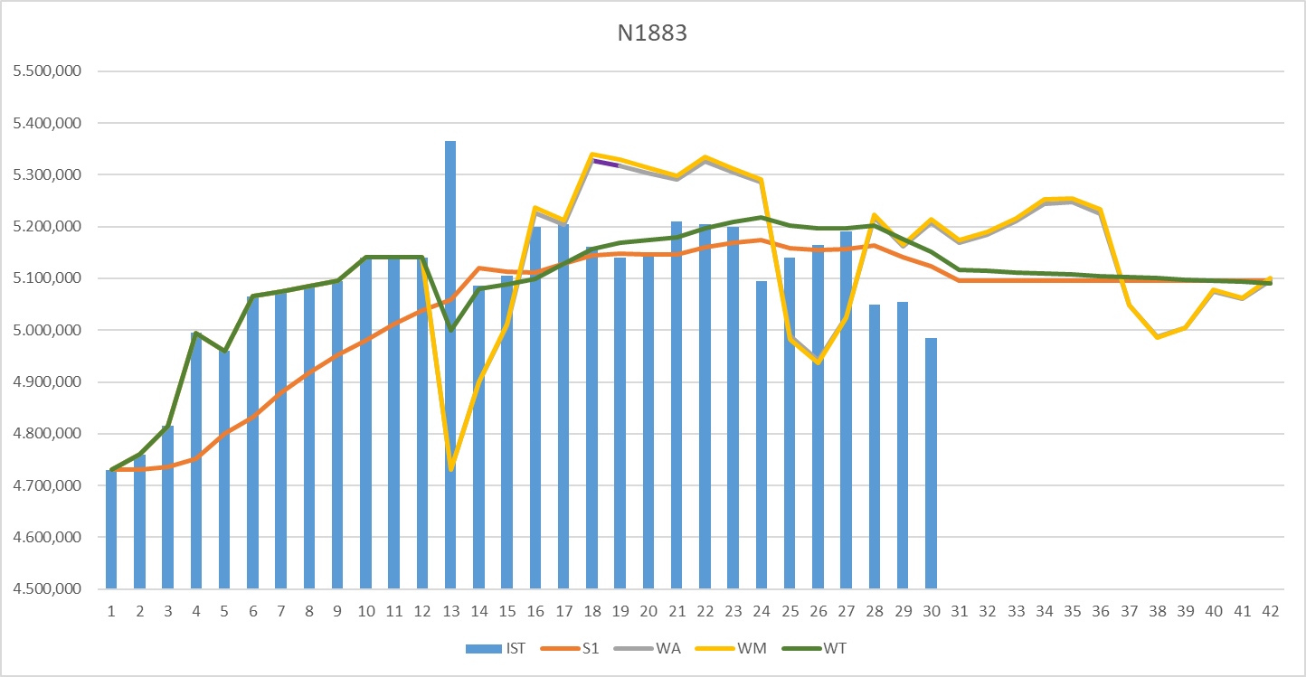
In Periode 13 (erste ex Post Periode) starten die Winters Verfahren von einem sehr niedrigen Niveau aus.
Ursache ist die Initialisierung der Winters Verfahren mit Trend = 0 und Niveau = Mittelwert der ersten Saison. Bei steigenden Trendverläufen repräsentiert der Mittelwert der ersten Saison die erste ex Post Periode nicht ausreichen.
S1 startet schon in Periode 2 mit ex Post Berechnung und hat zu diesem Zeitpunkt bereits die Niveausteigerung aufgeholt.
Beispiel: fallender Trend
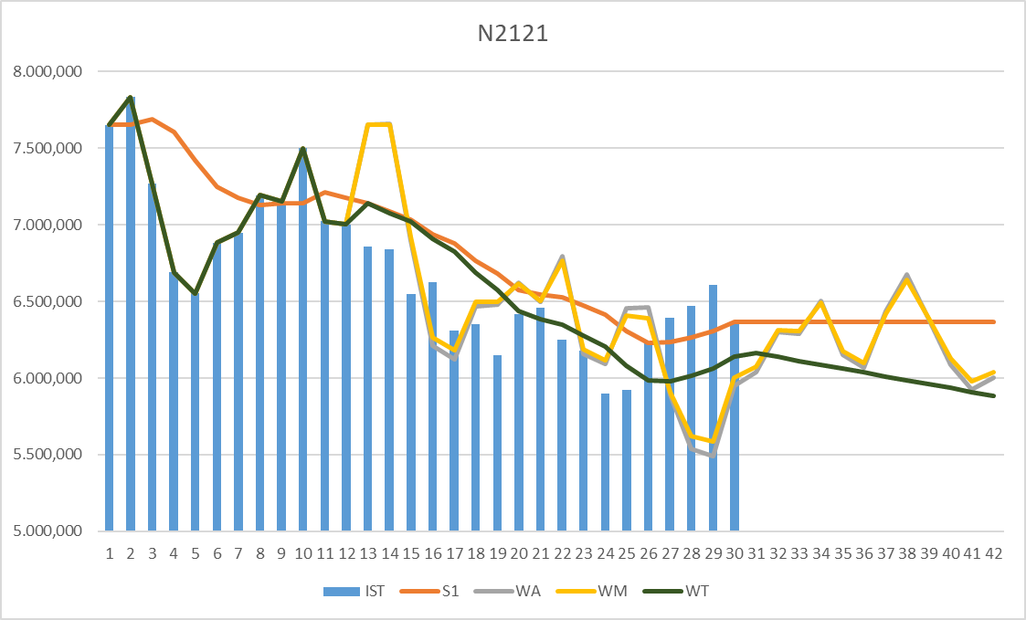
Der hohe Mittelwert der ersten Saison führt dazu, dass die Winters Verfahren in den ersten ex Post Perioden deutlich über den realen Verbrauchswerten liegen.
Ursache:
Die Initialisierung der Winters Verfahren erfolgt als:
- Niveau = Mittelwert der ersten Saison
- Trend = 0.
Sind diese Initialwerte nicht repräsentativ, erzeugen der Winters Verfahren in den ersten ex Post Perioden hohe Prognosefehler, bis die Prognosewerte sich den realen Verbrauchswerten angepasst haben.
Abhängig von den gewählten Glättungsparametern besitzen die Initialwerte noch lange einen hohen Einfluss auf den Prognosewert. Dies führt insbesondere bei kurzen Zeitreihen (z.B. neue Materialien) zu Verzerrungen.
Die folgende Tabelle weist abhängig vom der Höhe des Glättungsparameters die aufsummierten Anteile der Verbrauchswerte am Prognosewert aus. Für die ersten ex Post Perioden kann nun durch Subtraktion der Anteile von 100 % den Einfluss der Initialwerte auf den Prognosewert der exponentiellen Glättungsverfahren ermittelt werden:
Für die Default-Parametrisierung Alpha = 0,2, Beta = 0,1 ergibt sich daher:
- nach 6 Perioden ex Post (d.h. für Winters Verfahren Periode 18):
  - Niveau: Anteil Initialwert (100 % - 73,8 %) = 26,2 %
  - Trend: Anteil Initialwert (100% - 46,9 %) = 53,1 %.

- nach 12 Perioden ex Post (d.h. für Winters Verfahren Periode 24):
  - Niveau: Anteil Initialwert (100 % - 93,1 %) = 6,9 %
  - Trend: Anteil Initialwert (100% - 71,8 %) = 28,2 %.
Nicht repräsentative Initialwerte besitzen also sehr lange einen Einfluss auf die Prognosewerte.

